Tomasz Boguski  
Adam Kadłubowski

Instrukcja programu Backuper

Aby uruchomić program potrzebne jest zainstalowane na komputerze środowisko JRE.

* Serwer

Aby program mógł działać na początku należy włączyć serwer. Po uruchomieniu programu pojawi się okno programu gdzie użytkownik powinien wpisać port na którym ma

nasłuchiwać serwer oraz kliknąć przycisk **Włącz serwer**. Numer portu powinien być mniejszy od 65535.  Aby wyłączyć Serwer należy kliknąć przycisk **Wyłącz serwer**.

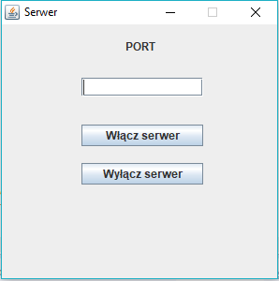

* Klient

Następnie należy uruchomić aplikację Klienta programu który łącząc się z serwerem będzie mógł wysyłać pliki. Aby uruchomić program należy dwukrotnie kliknąć na aplikacje Klient. Po uruchomieniu programu pojawia się okno dialogowe gdzie użytkownik musi wpisać swój login, hasło, adres serwera oraz numer portu.

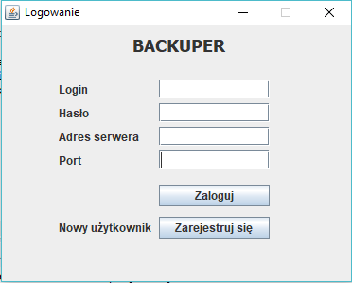

Po uzupełnieniu danych użytkownik jeżeli nie logował się wcześniej jest traktowany jako nowy użytkownik i aby skorzystać z programu musi zarejestrować się poprzez kliknięcie przycisku **Zarejestruj się.** Jeżeli użytkownik otrzymał komunikat **Rejestracja przebiegła pomyślnie** może teraz poprzez kliknięcie przycisku **Zaloguj się** uzyskać dostęp do programu. Po prawidłowym przejściu procedury logowania użytkownik widzi nowe okno z dwiema zakładkami **Wybór pliku** oraz **Pliki na serwerze**. W zakładce **Wybór pliku** użytkownik ma możliwość wybrania pliku który chce zarchiwizować oraz wysłania go na serwer poprzez kliknięcie przycisku **Wyślij**.

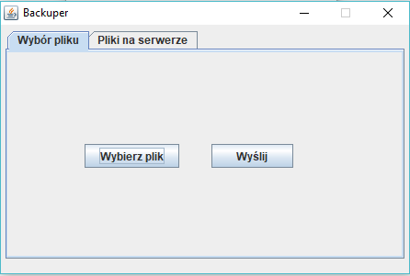

W drugim oknie użytkownik widzi trzy przyciski które pozwalają na wyświetlenie aktualnej listy przesłanych przez niego plików (przycisk **Wyświetl listę**) , ma możliwość usunięcia wybranego pliku z serwera (przycisk **Usuń plik**) a także możliwość pobrania wybranego pliku z serwera (przycisk **Pobierz plik**).

